**SISTEM PAKAR DIAGNOSA DINI COVID-19 MENGGUNAKAN METODE CERTAINTY FACTOR BERBASIS MOBILE**

**SKRIPSI**



Disusun Oleh :

**Libri Hendrawansyah**

**1611010130**

**JURUSAN TEKNIK INFORMATIKA**

**INSTITUT INFORMATIKA DAN BISNIS DARMAJAYA**

**BANDAR LAMPUNG**

**2022**

**BAB I**

**PENDAHULUAN**

1. **Latar Belakang**

Seiring dengan perkembangan teknologi yang sangat pesat, khususnya di teknologi mobile.Teknologi *mobile* sudah meluas di dunia, mulai dari segala aspek hiburan, pendidikan, kedokteran hingga merebak ke dunia bisnis.*Mobile* memiliki beragam tipe dan sistem operasi.Salah satu yang banyak digunakan masyarakat adalah *andorid*. Maka dari itu dengan pesatnya perkembangan teknologi *mobile* atau *smartphone* ada diharapkan mampu memberikan sarana yang di perlukan di kalangan masyarakat dan dapat mempermudah dalam mengerjakan pekerjaan.Pemilihan mobile menjadi alasan utama pengembangan aplikasi di karenakan mobile bersifat fleksibel dan lebih mudah dalam pengoperasian.

Pandemi yang terjadi melanda dunia, yang disebabkan oleh virus Covid-19 menyebabkan banyak korban jiwa dan kekhawatiran untuk beraktivitas normal. Terlebih diharuskan untuk menjaga jarak saat melakukan aktivitas sehari-hari yang melibatkan interaksi antar individu. Penularan virus Covid-19 yang sangat cepat, dan seringkali diikuti dengan gejala tertentu, seharusnya meningkatkan kewaspadaan akan bahaya virus Covid-19.

Adanya kemampuan dalam mengetahui gejala awal dari virus Covid-19, maka dapat melakukan tindakan pencegahan dalam penularan ke orang lain. Jika terinfeksi virus Covid-19, maka dapat melakukan karantina mandiri dan mendapatkan perawatan yang memadai sesuai dengan kondisi yang diderita.

Seringkali masyarakat tidak mendapatkan informasi memadai mengenai gejala ataupun tentang Covid-19 ini secara detail. Sehingga terkadang saat seseorang terinfeksi dan tanpa disadari menyebarkan virus Covid-19 secara massal. Hal ini terjadi karena terkadang saat tubuh merasakan gejala sakit, terkadang masyarakat tidak waspada jika ternyata itu adalah gejala dari Covid-19.

Berdasarkan uraian diatas, maka telah dibangun perangkat lunak yang dapat memberikan informasi terkait wabah Covid-19 dan sistem yang dapat mendeteksi gejala dari Covid-19.

1. **Identifikasi Masalah**

Sesuai dengan latar belakang masalah di atas dapat di rumuskan menjadi beberapa masalah sebagai berikut :

1. Belum adanya pengembangan aplikasi yang dapat mendeteksi gejala dari Covid-19 dengan metode *Certainty Factor*.
2. Diperlukan pengembangan aplikasi sistem pakar untuk mendeteksi gejala dari Covid-19 dengan model *Certainty Factor.*
   1. **Batasan Masalah**

Dalam perancangan sistem pakar ini dilakukan beberapa batasan sebagai berikut :

1. Peneliti membatasi pengembangan aplikasi untuk mendeteksi gejala dari Covid-19.
2. Informasi terkait Covid-19 diperoleh dari jurnal dan situs resmi pemerintah yang dikelola oleh Satuan Tugas (Satgas) Covid-19.
3. Aplikasi ini hanya mampu di jalankan di smartphone berbasis android minimal versi Android 7 Nougat (API level 24).
4. **Rumusan Masalah**

Berdasarkan paparan batasan masalah diatas, maka penulis merumuskan masalah pada penulisan tugas akhir adalah bagaimana membangun sistem sebagai sarana pendeteksi penyakit Covid-19 menggunakan model Certainty Factor?.

1. **Tujuan Penelitian**

Berdasarkan rumusan masalah diatas, maka tujuan dari penelitian ini adalah:

1. Menganalisa kebutuhan fungsi dari sistem pakar untuk mendeteksi gejala penyakit Covid-19 menggunakan model Certainty Factor.
2. Merancang dan membangun perangkat lunak yang dapat mendeteksi gejala penyakit Covid-19.
3. **Manfaat Penelitian**

Adapun manfaat yang bisa diambil dari hasil penelitian ini adalah sebagai berikut:

1. Memberikan kemudahan kepada pengguna untuk mendeteksi dini gejala dari virus Covid-19 sehingga dapat melakukan tindakan untuk mencegah penyebaran virus Covid-19.
2. Memberikan sarana informasi terkait tentang edukasi dari Virus Covid-19 ke pengguna melalui aplikasi yang diperoleh dari Satgas Covid-19.
3. **Sistematika Penulisan**

**BAB I PENDAHULUAN**

Dalam bab ini menjelaskan latar belakang dibuatnya pengembangan aplikasi sistem pakar dengan metode *certainty factor* dalam mendiagnosa dini *corona virus desease* (covid-19), sesuai dengan masalah yang dijelaskan dalam penelitian ini, batasan masalah yang didapat dalam penelitian ini, tujuan dari penelitian, manfaat dari penelitian dan sistematika penulisan dalam karya ilmiah ini.

**BAB II TINJAUAN PUSTAKA**

Dalam bab ini menjelaskan tentang teori – teori yang mendukung dalam perancangan sebuah aplikasi sistem pakar dengan metode *certainty factor* dalam mendiagnosa dini *corona virus desease* (covid-19) berbasis android**.**

**BAB III METODOLOGI PENELITIAN**

Dalam bab ini menjelaskan metode yang digunakan dalam penelitian ini serta dalam pembangunan perangkat lunak sebagai penyelesaian masalah yang telah dijelaskan pada rumusan masalah.

**BAB IV HASIL PENELITIAN DAN PEMBAHASAN**

Dalam bab ini menjelaskan tentang hasil, implementasi, pengkodean, analisis dan pembahasan tentang pembangunan aplikasi dan tampilan perangkat lunak yang dibuat.

**BAB V KESIMPULAN DAN SARAN**

Dalam bab ini menjelaskan tentang kesimpulan dan saran yang kedepannya digunakan sebagai bahan acuan pengembangan perangkat menjadi lebih baik dan dapat bermanfaat bagi penggunanya.

**BAB II**

**TINJAUAN PUSTAKA**

* 1. **Virus Covid-19**

Covid-19 (*Corona Virus Desease 2019*) adalah jenis penyakit baru yang disebabkan oleh virus dari golongan *coronavirus*, yaitu SARS-CoV-2. Kasus pertama penyakit ini terjadi di kota Wuhan, China, pada akhir Desember 2019. Setelah itu, Covid-19 menular antarmanusia dengan sangat cepat dan menyebar ke puluhan negara, hanya dalam beberapa bulan saja.

Menurut data yang dirilis Gugus Tugas Percepatan Penanganan COVID-19 Republik Indonesia, jumlah kasus terkonfirmasi positif hingga 19 April 2021 adalah 1.609.300 orang dengan jumlah kematian 43.567 orang. Dari kedua angka ini dapat disimpulkan bahwa *case fatality rate* atau tingkat kematian yang disebabkan oleh COVID-19 di Indonesia adalah sekitar 2,7%. *Case fatality rate* adalah presentase jumlah kematian dari seluruh jumlah kasus positif COVID-19 yang sudah terkonfirmasi dan dilaporkan.

COVID-19 dapat menginfeksi siapa saja, tetapi efeknya akan lebih berbahaya atau bahkan fatal bila menyerang orang lanjut usia, ibu hamil, perokok, penderita penyakit tertentu, dan orang yang daya tahan tubuhnya lemah, seperti penderita kanker. Karena mudah menular, penyakit ini juga berisiko tinggi menginfeksi para tenaga medis yang merawat pasien COVID-19. Oleh karena itu, tenaga medis dan orang yang melakukan kontak dengan pasien COVID-19 perlu menggunakan alat pelindung diri (APD).

Selain itu, pemerintah bersama perusahaan farmasi dan berbagai institusi kesehatan kini juga tengah mengembangkan dan meneliti vaksin COVID-19. Setelah melalui uji klinis dan dinyatakan efektif dan aman diberikan pada manusia, pembuatan vaksin COVID-19 akan diteruskan agar dapat diberikan kepada masyarakat.

1. **Sistem Pakar**

Sistem pakar merupakan sebuah program komputer yang dirancang sebagai alat bantu dalam pengambilan keputusan seperti keputusan yang diambil oleh seorang pakar. Dalam penyusunannya, sistem pakar mengkombinasikan kaidah-kaidah penarikan kesimpulan dengan basis pengetahuan tertentu yang diberikan oleh satu atau lebih pakar dalam bidang tertentu. Kombinasi dari kedua hal tersebut disimpan dalam komputer, yang selebihnya akan digunakan dalam pengambilan keputusan untuk penyelesaian masalah tertentu. (Giarratano dan Riley, 2005).

* 1. **Certainty Factor**

Sistem pakar harus mampu bekerja dalam ketidakpastian (Giarratano dan Riley, 2005). Sejumlah teori telah ditemukan untuk menyelesaikan ketidakpastian, diantaranya adalah:

1. Probabilitas klasik (*classical probability*).
2. Probabilitas Bayes (*Bayesian probability*).
3. Teori Hartley berdasarkan himpunan klasik (*Hartley theory based on classical set*).
4. Teori Shannon berdasarkan pada probabilitas (*Shannon theory based on probability*).
5. Teori Dempster-Shafer (*Dempster-Shafer Theory*).
6. Faktor kepastian (*Certainty factor*).

Faktor kepastian (*certainty factor*) diperkenalkan oleh Shortliffe Buchanan dalam pembuatan MYCIN (Wesley, 1984). *Certainty Factor* (CF) merupakan nilai parameter klinis yang diberikan MYCIN untuk menunjukkan besarnya kepercayaan. *Certainty Factor* didefinisikan sebagai berikut : (Giarattano dan Riley, 1994)

CF(H,E) = MB(H,E) – MD(H,E)

CF(H,E): *certainty factor* dari hipotesis H yang dipengaruhi oleh gejala (*evidence*) E. Besarnya CF berkisar antara -1 sampai dengan 1. Nilai -1 menunjukkan ketidakpercayaan mutlak, sedangkan nilai 1 menunjukkan kepercayaan mutlak.

MB(H,E): ukuran kenaikan kepercayaan (*measure of increased belief*) terhadap hipotesis H yang dipengaruhi oleh gejala E.

MD(H,E): ukuran kenaikan ketidakpercayaan (*measure of increased disbelief*) terhadap hipotesis H yang dipengaruhi oleh gejala E.

* 1. **Aplikasi**

Menurut Safaat (Dalam Edo Fernando, 2012) Perangkat lunak aplikasi adalah suatu subkelas perangkat lunak komputer yang memanfaatkan kemampuan komputer langsung untuk melakukan suatu tugas yang diinginkan pengguna.Biasanya dibandingkan dengan perangkat lunak sistem yang mengintegrasikan berbagai kemampuan komputer, tapi tidak secara langsung menerapkan kemampuan tersebut untuk mengerjakan suatu tugas yang menguntungkan pengguna.Contoh utama perangkat II-2 lunak aplikasi adalah pengolah kata, lembar kerja, dan pemutar media.Beberapa aplikasi yang digabung bersama menjadi suatu paket kadang disebut sebagai suatu paket atau suite aplikasi (*application suite*).Contohnya adalah *Microsoft Office* dan*Open Office.org*, yang menggabungkan suatu aplikasi pengolah kata, lembar kerja, serta beberapa aplikasi lainnya.Aplikasi-aplikasi dalam suatu paket biasanya memiliki antarmuka pengguna yang memiliki kesamaan sehingga memudahkan pengguna untuk mempelajari dan menggunakan setiap aplikasi. Sering kali aplikasi ini memiliki kemampuan untuk saling berinteraksi satu sama lain sehingga menguntungkan pengguna. Contohnya suatu lembar kerja dapat dibenamkan dalam suatu dokumen pengolah kata walaupun dibuat pada aplikasi lembar kerja yang terpisah.

Program adalah kombinasi yang disusun dan dirangkai menjadi satu kesatuan prosedur yang berupa urutan langkah untuk menyelesaikan masalah yang diimplementasikan dengan menggunakan bahasa pemrogramaan sehingga dapat dieksekusi oleh komputer. Dalam pembuatan program tidak dapat terlepas dari tata cara penulisan sintaks yaitu aturan gramatikal yang mengatur tata cara penulisan kata, ekspresi dan pernyataan. Selain itu sintaks juga berperan dalam penulisan program yaitu aturan untuk menyatakan suatu arti agar dapat dieksekusi dan menghasilkan output yang sesuai dengan yang diinginkan. Hestiana Manurung Budi dan AN, Michael (Dalam Sutejo, 2000).

Maka dapat disimpulkan dari beberapa pengertian di atas, Program aplikasi adalah suatu perangkat lunak yang terdiri dari susunan sintaks atau bahasa pemrograman sehingga dapat melaksanakan suatu perintah pengguna untuk mengelesaikan tugas yang spesifik.

1. **Android**

Android merupakan sebuah sistem operasi telepon seluler dan komputer tablet layar sentuh (*touchscreen*) yang berbasis Linux. Namun seiring perkembangannya Android berubah menjadi platform yang begitu cepat dalam melakukan inovasi.Hal ini tidak lepas dari pengembang utama dibelakangnya yaitu Google. Googlelah yang mengakusisi Android, kemudian membuatkan sebuah platform. Platform Android terdiri dari sistem operasi berbasis Linux, sebuah GUI (*GraphicUserInterface*), sebuah web browser dan aplikasi *end*-*user* yang dapat di *download* dan juga para pengembang bisa dengan leluasa berkarya serta menciptakan aplikasi yang terbaik dan terbuka untuk digunakan oleh berbagai macam perangkat (Kasman, 2015).

1. **Java**

Menurut [Kadir 2014], Java diciptakan oleh suatu tim yang dipimpin oleh Patrick Naughton dan James Gosling dalam suatu proyek dari *sun microsystem* yang memiliki kode *green* dengan tujuan untuk menghasilkan bahasa komputer sederhana yang dapat dijalankan di peralatan sederhana dengan tidak terikat pada arsitekture tertentu, mulanya disebut oak, tetapi karena oak sendiri merupakan nama dari bahasa pemrograman komputer yang sudah ada, maka *sun* mengubahnya menjadi *java.sun* kemudian meluncurkan *browser* dari *java* yang disebut *hot java* yang mampu menjalankan *applet.* Setelah itu teknologi *java* diadopsi oleh *Netscape* yang memungkinkan program *java* dijalankan di *browser netscape* yang kemudian diikuti *Internet Explore*.Karena keunikan dan kelebihannya, teknologi *java* mulai menarik banyak *vendor* seperti *IBM, Symantec, Inprise,* dll. Sun merilis versi awal *java* secara resmi pada awal tahun

1996 yang kemudian terus berkembang hingga muncul *jdk 1.1* kemudian *jdk 1.2* yang mulai disebut sebagai versi *java2* karena banyak mengandung peningkatan dan perbaikan. Perubahan utama adalah swing yang merupakan teknologi *GUI (Graphical UserInterface)* yang mampu menghasilkan windows yang portable. Dan pada tahun 1998-1999 lahirlah teknologi *J2EE (Java 2 Enterprise Edition).*

1. JDK (Java Development Kit)

Menurut Khannedy (2011), mengemukakan bahwa: “*Java Development Kit”* merupakan perangkat lunak yang digunakan untuk melakukan proses kompilasi dari kode javamenjadi *bytecode* yang dapat dimengerti dan dapat dijalankan oleh *Java Runtime Envirotment*”.

Menurut DeCoster (2012), Java adalah sebuah teknologi yang diperkenalkan oleh *SunMicrosysytems* pada pertengahan tahun 1990. Menurut definisi *Sun*, *Java* adalah nama untuk sekumpulan teknologi untuk membuat dan menjalankan perangkat lunak pada komputer *standalone* ataupun pada lingkungan jaringan. Untuk membuat program Java dibutuhkan kompiler dan interpreter untuk program Java berbentuk *Java Development Kit (JDK)*yang diproduksi oleh *Sun Microsystems*. Sebelum memulai instalasi *Android SDK*, terlebih dahulu kita harus melakukan instalasi *JDK* di komputer.

Maka dapat disimpulkan dari definisi di di atas, *Java Development Kit (JDK)* adalah perangkat lunak yang terdiri dari proses kompilasi kode pada komputer sebagai kompiler dan interpreter untuk dapat menjalankan program java.

1. SDK (*Software Development Kit*)

SDK (*Software Development Kit*) merupakan sebuah *tools* yang diperlukan untuk mengembangkan aplikasi berbasis android menggunakan bahasa pemrograman java. Pada saat ini SDK telah menjadi alat bantu dan *Aplication Programming Interface (API)* untuk mengembangkan aplikasi berbasis android. SDK

dapatdiunduh pada situs resminya, yaitu: <http://www.developer.android.com/>. SDK bersifat gratis dan bebas didistribusikan karena android bersifat *open source* (Pratama, 2011).

1. AVD (*Andoid Virtual Device*)

*Android Virtual Device* merupakan emulator yang digunakan untuk menjalankan program aplikasi Android yang telah dirancang. AVD dapat dikonfigurasi agardapat menjalankan berbagai macam versi Android yang telah diinstal (Safaat, 2012) .

1. **XML (*Extensible Markup Language*)**

Menurut Wardhani (2016), Mengemukakkan bahwa:*XML (Extensible Markup Language)* di manfaatkan dalam mendefinisikan dokumen dengan format standar dimana yang dapat dibaca dan di dukung oleh aplikasi-aplikasi xml yang kompatibel. Bahasa format xml bisa digunakan dengan halaman html,akan tetapi xml itu sendiri bukan bahasa *markup*. Sebaliknya, xml itu merupakan “metabahasa” yang dapat di pakai dalam membuat bahasa markup untuk aplikasi khusus.Sebagai contoh nya itu, dapat menggambarkan item yang bisa diakses di saat membutuhkan halaman web dimana pada dasarnya, xml ini dapat memungkinkan Anda untuk membuat database informasi tanpa memiliki database yang sebenarnya.meskipun secara default hanya digunakan dalam aplikasi web,banyak program lainnya juga yang dapat menggunakan dokumen xml, misalnya kode sumber aplikasi Android.Mungkin jelasnya pengertian dari xml*(Extensible Markup Language)* adalah bahasa markup untuk keperluan umum yang telah disarankan oleh w3c dalam hal membuat dokumen markup untuk kepentingan pertukaran data antar sistem yang beraneka ragam.Tepatnya xml yaitu kelanjutan dari *HTML (HyperText Markup Language)* dimana yang merupakan bahasa standar untuk melacak Internet.Jadi, untuk membaca bahasa markup ada kesinambungannya.Baca dan cari tahulah selengkap-lengkapnyaXMLjustru didesain untuk mempu menyimpan data secara lengkap,

ringkas serta mudah dalam mengatur.Kata kunci utama dari XML ini adalah data (jamak dari datum) apabila jika diolah bisa memberikan informasi.XMLjuga menyediakan suatu cara terstandarisasi namun dapat dimodifikasi untuk menggambarkan isi dari dokumen. Dengan sendirinya, XML dapat digunakan dalam menggambarkan sembarang *view database*, akan tetapi hanya dengan suatu cara yang standar.

1. **Android Studio**

Android studio lingkungan perkembangan terpadu-*integrated development enviromment(IDE)* untuk pengembangan aplikasi android.Berdasarkan *intellij IDEA* selain merupakan editor kode intellij dan alat pengembang yang berdaya guna.Selain merupakan editor code IntelliJ dan alat pengembang yang berdaya guna, Android Studio menawarkan lebih banyak fitur. Gunanya untuk meningkatkan produktivitas kamu saat membuat aplikasi Android, misalnya:

1. Sistem versi berbasis *Gradle* yang fleksibel
2. *Emulator* yang cepat dan kaya fitur
3. Lingkungan yang menyatu untuk pengembangan bagi semua perangkat Android.
4. *Instant Run* untuk mendorong perubahan ke aplikasi yang berjalan tanpa membuat *APK* baru.
5. Template kode dan integrasi *GitHub* untuk membuat fitur aplikasi yang sama dan mengimpor kode contoh.
6. Alat pengujian dan kerangka kerja yang ekstensif
7. Alat Lint untuk meningkatkan kinerja, kegunaan, kompatibilitas versi, dan masalah-masalah lain.
8. Dukungan C++ dan NDK.
9. **Smartphone**

Smartphone adalah telepon selular dengan menggunakan berbagai layanan seperti, memori, layar, mikroprosesor, dan modem bawaan. Sehingga fitur yang ada di

smartphone ini terasa lebih lengkap di bandingkan dengan fitur handphone lainnya (Williams dan Sawyer, 2011).

1. **MySQL**

MySQL adalah sebah perangkat lunak sistem manajemen basis data SQL (bahasa Inggris: *database managementsystem*) atau DBMS yang *multithread*, *multiuser*, dengan sekitar 6 juta instalasi diseluruh dunia. MySQL AB membuat MySQL tersedia sebagai perangkat lunak gratis dibawah lisensi GNU *GeneralPublic License* (GPL) (Aditya, 2011).

Menurut Aprillita (2013), MySQL adalah salah satu perangkat lunak *Database Management System* (DBMS) yang sering digunakan saat ini, yang didistribusikan secara gratis di bawah lisensi GPL (*GNU General Public License*). Sehingga setiap orang mudah untuk mendapatkan dan bebas untuk menggunakan MySQL.

1. **Basis Data**

Menurut *Chou*, basis data adalah kumpulan informasi yang bermanfaat yang diorganisasikann ke dalam tata cara yang khusus. Menurut *Gabbri* dan *Schwab*, basis data adalah sistem berkas terpadu yang dirancang terutama untuk meminimalkan pengulangan data.Sedangkan menurut *Date*, basis data dapat dianggap sebagai tempat untuk sekumpulan berkas dan terkomputerisasi yang tujuan utamanya adalah melakukan pemeliharaan terhadap informasi dan membuat informasi tersebut tersedia saat dibutuhkan.Secara konsep, basis data  
adalah kumpulan data yang membentuk suatu berkas atau *file* yang saling berhubungan dengan atacara yang tertentu untuk membentuk data baru atau informasi.  
Sistem basis data merupakan perpaduan antara basis data dan sistem manajemen basis data. Basis data yang kompleks dan disertai dengan teknik

pendokumentasian dan prosedur manipulasinya akan membentuk sistem manajemen basis data. Beberapa komponen-komponen sistem basis data adalah:

1. Perangkat keras (Hardware), sebagai pendukung operasi pengolahan data.
2. Sistem operasi.
3. Basis data.
4. Sistem pengelola basis data.
5. Aplikasi atau perangkat lunak lain yang bersifat opsional.
6. Pemakai/pengguna.

Pengguna basis data meliputi:

1. *Database Administrator*, yaitu pengguna yang memiliki kewenangan sebagai pusat pengendali seluruh sistem baik basis data maupun programprogram yang mengaksesnya, menentukan pola struktur basis data, memodifikasi, membagi tugas pengolahan dan memberikan otoritas tertentu.
2. *Application Programmer*, yaitu *programmer* aplikasi yang berinteraksi dengan sistem melalui pemanggilan*Data Manipulation Language* (DML) yang dimasukkan ke dalam program yang ditulis.
3. *Sophisticated Users,* yaitu pengguna yang berinteraksi dengan sistem tanpa harus menuliskan sendiri programnya, tetapi diganti dengan melakukan permintaan dalam bentuk bahasa *query*.
4. *Specialized Users*, yaitu pengguna yang menuliskan program aplikasi basis data khusus yang tidak sesuai dengan *framework* pemrosesan data tradisional.
5. *Naive Users*, yaitu kebanyakan pengguna yang berinteraksi dengan siste dengan cara memanggil salah satu program aplikasi yang telah disediakan.
6. **Use Case Diagram**

Menurut Sholiq (2010) *Use case* adalah Fungsionalitas atau persyaratan-persyaratan sistem yang harus dipenuhi oleh sistem yang akan dikembangkan tersebut menurut pandangan pemakaisistem.

Menurut Rosa A.S dan M.Shalahuddin (2011) *Use case* adalah teknik untuk merekam persyaratan fungsional sebuah *system Use case* mendeskripsikan sebuah interaksi antara satu atau lebih aktor dengan aplikasi yang akan dibuat. Secara kasar, *Use case* digunakan untuk mengetahui fungsi atau proses apa saja yang ada di dalam aplikasi dan siapa saja yang berhak menggunakan fungsi-fungsi atau proses-proses itu.

Dari pengertian di atas dapat disimpulkan usecase adalah sebuah diagram yang digunakan untuk mendeskripsikan fungsi atau merancang sistem aplikasi yang akan dibuat.Berikut adalah simbol-simbol yang ada pada *use case* diagram :

|  |  |  |
| --- | --- | --- |
| Nama Simbol | Simbol | Deskripsi |
| Use Case |  | Fungsionalitas yang disediakan sistem sebagai unit-unit yang saling bertukar pesan antar unit atau aktor, biasanya dinyatakan dengan menggunakan kata kerja di awal frase nama *use case* |
| Aktor / *actor* | Nama *actor* | Orang, proses, atau sistem lain yang berinteraksi dengan sistem informasi yang akan dibuat diluar sistem informasi yang akan dibuat itusendiri,jadiwalaupunsimbol dari aktor adalah gambarorang, tapi aktor belum tentu merupakan orang, biasanya dinyatakan menggunakan kata benda diawali frase nama actor |
| Asosiasi / *association* |  | Komunikasi antar aktor dan use case yang berpartisipasi pada use case atau use case memiliki interaksi dengan aktor |
| Ekstensi / *extend* | <<extend>> | Case tambahan memiliki nama depan yangsama dengan use case yang ditambahkan. Arah panah mengarah pada use case yang ditambahkan |
| Generalisasi/*generalization* |  | Hubungan generalisasi dengan spesialisasi (umum – khusus) antara dua buah *use case* dimana fungsi yang satu adalah fungsi yang lebih umum dari yang lainnya. Arah panah mengarah pada *use case* yang menjadi  generalisasinya (umum) |
| Menggunakan /  *include / uses* | <<include>>  <<uses>> | Fungsinya atau sebagai syarat dijalankan *use case* ini  Ada dua sudut pandang yang cukup besar mengenai include di *use case* :   * Include berarti *use case* yang ditambahkan akan selalu dipanggil saat *use case* tambahandijalankan * Include berarti *use case* yang tambahan akan selalu melakukan pengecekan apakah *use case* yang ditambahkan telah dijalankan sebelum *use case* tambahan dijalankan   Kedua interpretasi di atas dapat dianut salah satu atau keduanya tergantung pada pertimbangan  dan interpretasi yang dibutuhkan |

**Tabel 2.1 Simbol-simbol Use Case Diagram (Rosa A.S dan M.Shalahuddin : 2011)**

1. **Activity Diagram**

Rosa dan M. Shalahudin (2014), diagram aktivitas atau activity diagram menggambarkan workflow (aliran kerja) atau aktivitas dari sebuah sebuah sistem atau proses bisnis atau menu yang ada pada perangkat lunak. Yang perlu di perhatikan disini adalah bahwa diagram aktivitas menggambarkan aktivitas sistem bukan apa yang dilakukan aktor, jadi aktivitas yang dapat dilakukan oleh sistem.Berikut adalah simbol-simbol yang ada pada *activity* diagram :

|  |  |  |
| --- | --- | --- |
| Nama | Simbol | Deskripsi |
| Status awal |  | Status awal aktivitas sistem, sebuah diagram aktivitasmemilikisebuah status awal. |
| Aktivitas |  | Aktivitas yang dilakukan sistem, aktivitas biasanya diawali dengan kata kerja. |
| Percabangan*/ Decision* |  | Asosiasi percabangan dimana jika ada pilihan aktivitas lebih dari satu. |
| Penggabungan*/ Join* |  | Asosiasi penggabungan dimana lebih dari satu aktivitas digabungkan menjadi satu. |
| Status Akhir |  | Status akhir yang dilakukan oleh sistem, sebuah diagram aktivitas memiliki sebuah status akhir. |
| Swimlane |  | Memisahkan organisasi bisnis yang bertanggunga jawab terhadap aktivitas yang terjadi. |

**Tabel 2.2 Simbol-simbol Use Case Diagram (Rosa A.S dan M.Shalahuddin : 2014)**

1. **Flowchart**

Diagram flowchartmerupakan metode untuk menggambarkan tahap-tahap pemecahan masalah dengan mempresentasikan simbol-simbol tertentu yang mudah dimengerti, mudah digunakan dan standar.Tujuan utama penggunaan flowchartadalah untuk menggambarkan suatu tahapan penyelesaian masalah secara sederhana, terurai, rapi dan jelas menggunakan simbol-simbol yang standar.

Menurut (Wing Wahyu Winarmo, 2006)Flowchart(baganaliran) adalah gambar yang menggunakan lambing-lambang baku untuk menggambarkan sistem atau proses.

Menurut (Suarga, 2012) Flowchart adalah untaian simbol gambar (chart) yang menunjukkan aliran (flow) dari proses terhadap data”.

Flowchartterbagi menjadi 5 jenis yaitu :

1.FlowchartSistem (SystemFlowchart)Merupakan bagan yang menunjukkan alur kerja atau apa yang sedang dikerjakan didalam sistem secara keseluruhan dan menjelaskan urutan dari prosedur-prosedur yang ada di dalam sistem.

2.Flowchart Paperwork / Flowchart Dokumen(Document Flochart)Flowchart Paperworkmenelusuri alur dari data yang ditulis melalui sistem. Flowchart Paperwork juga sering disebut FlowchartDokumen.

3.Flowchart Skematik (Schematic Flowchart)FlowchartSkematik merupakan bagan yang mirip dengan FlowchartSistem yang menggambarkan suatu sistem atau prosedur. Perbedaannya bukan hanya menggunakan simbol-simbol flochartstandar, tetapi juga menggunakan gambar-gamabar komputer, peripheral, from-from atau peralatan lain yang digunakan dalam sistem.

4.FlowchartProgram (Program Flochart)FlowchartProgram merupakan bagan yang menjelaskan keterangan lebih rinci tentang langkah-langkah dari proses program. Flowchart Program juga dihasilkan dari FlowchartSistem.

5.FlowchartProses (Proses Flowchart).Flowchart Proses merupakan bagan alir yang banyak digunakan di teknik industri.Flowchartjuga digunakan untuk memecah dan menganalisis langkah-langkah selanjutnya dalam suatu prosedutr atau sistem.

Adapun dalam penelitian ini penulis memilih menggunakan flowchartprogram karena flowchart program dapat menjelaskan keterangan lebih rinci tentang langkah-langkah dari proses program.

|  |  |  |
| --- | --- | --- |
| No | Simbol | Keterangan |
| 1. |  | Input/Output digunakan untuk mewakili data I/O |
| 2. |  | Proses, Digunakan untuk mewakili suatu proses |
| 3. |  | Garis alir, Menunjukkan alur dari suatu proses |
| 4. |  | Keputusan, digunakan untuk suatu seleksi kondisi di dalam program |
| 5. |  | Penghubung, menunjukkan penghubung ke halaman yang sama atau halaman lain |
| 6. |  | Proses terdefinisi, menunjukkan suatu operasi yang rinciannya ditunjukkan di tempat lain |
| 7. |  | Persiapan, digunakan untuk memberi nilai awal suatu besaran |
| 8. |  | Terminal, emnunjukkan awal dan akhir dari suatu  proses |

**Tabel 2.2 Simbol-Simbol FlowchartProgram (Suarga, 2012)**

1. **Penelitian Terkait**

Penelitian tentang *Certainty Factor* telah dilakukan oleh peneliti sebelumnya, diantaranya adalah Fajar Januriawan (2018) menunjukkan bahwa aplikasi sistem pakar yang berjalan dengan metode *Certainty Factor* untuk mendiagnosa penyakit pada ayam dimana user dapat memilih nilai sesuai dengan interpretasi *Certainty Factor* yang telah diberikan dan di proses bersama pakar.

**BAB III**

**METODE PENELITIAN**

1. **Waktu Penelitian**

Waktu penelitian ini dimulai pada bulan Juni 2021 sampai dengan bulan Agustus 2021.

1. **Tempat Penelitian**

Tempat penelitian ini berlokasi di Institut Informatika dan Bisnis Darmajaya , Jl.ZA.Pagar Alam No.93, Gedong Meneng, Kecamatan Rajabasa, Kota Bandar Lampung, Lampung.

**3.3 Metodologi Pengumpulan Data**

Dalam pengumpulan data ini mempunyai peranan penting untuk mendapatkan suatu informasi dari penelitian yang sedang dilakukan. Data yang relevan dengan pokok pembahasan adalah indikator keberhasilan penelitian. Dalam metode pengumpulan data ini, penulis menggunakan beberapa metode yaitu:

* + 1. **Wawancara**

Wawancara adalah proses informasi untuk tujuan penelitian dengan cara melakukan tanya jawab dengan bertatap muka secara langsung dengan narasumber. Dalam penelitian ini menggunakan teknik wawancara terstruktur yaitu peneliti telah menydiakan pertanyaan-pertanyaan tertulis. Pada tahapan ini proses wawancara dilakukan pada .... dengan cara melakukan proses tanya jawab dengan narasumber yaitu Pimpinan unit penanggulangan bencana satgas Covid-19 Pesawaran, Lampung.

* + 1. **Studi Literatur**

Studi kepustakaan dilakukan dengan cara membaca, mengutip dan membuat catatan yang bersumber pada bahan-bahan pustaka uang mendukung dan berkaitan dengan penelitian ini khususnya dalam pembangunan perangkat lunak deteksi gejala penyakit Covid-19 berbasis android, model pengembangan perangkat lunak, dan penelitian terkait dengan judul yang diangkat.

**3.4 Model Pengembangan Perangkat Lunak**

Metode yang digunakan adalah *Watterfall,* yaitu metode tentang siklus kehidupan klasik (*classic life cycle*) atau model air terjun (waterfall model). Sekuensial linier mengusulkan sebuah pendekatan pada perkembangan perangkat lunak yang sistematik dan sekuensial yang mulai pada tingkat dan kemajuan sistem melalui analisis, desain proses, pengkodean (coding) dan pengujian (testing)

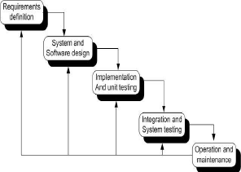

**Gambar 3.1 Model Waterfall**

**Sumber: Sukamto dan Shalahuddin (2013)**

1. Analisa Kebutuhan

Pada tahap ini dilakukan analisa terhadap proses bisnis yang ada dan mengidentifikasi kebutuhan informasi. Sehingga diperoleh informasi terkait kebutuhan sistem. Pengumpulan data dalam tahap ini dilakukan wawancara atau studi literatur. Tahapan ini akan menghasilkan dokumen *userrequirment* atau bisa dikatakan sebagai data yang berhubungan dengan keinginan *user* dalam pembuatan sistem. Dokumen inilah yang akan menjadi acuan sistem analis untuk merancang atau mendesain sistem.

1. Desain Aplikasi

Pada tahapan ini dilakukan perancangan dengan menggunakan perangkat pemodelan sistem. Hal ini dilakukan untuk memodelkan sistem aplikasi yang akan dibangun.

1. Penulisan Kode Program

Tahapan ini merupakan proses penerjemahan desain aplikasi ke dalam bahasa pemrograman. Hal ini merupakan transformasi dari proses manual menjadi terkomputerisasi

1. Pengujian Program

Tahapan ini dilakukan pengujian terhadap sistem untuk mengukur ke efektifan dan kemampuan sistem yang dibangun.Sekaligus dilakukan perbaikan-perbaikan bilamana ditemukan kekurangan-kekurangan dalam sistem.Sehingga sistem benar-benar siap untuk diterapkan.

1. Penerapan Program Dan Pemeliharaan

pada tahapan ini dilakukan instalasi program untuk menerapkan sistem aplikasi tugas akhir. Seiring waktu juga dilakukan dokumentasi dan pemeliharaan.Karena permintaan pelanggan berubah sewaktu-waktu.

1. **Analisis Sistem**

Analisis sistem adalah perancangan sebelum di terjemahkan ke dalam komputer, dengan maksud untuk mengidentifikasi dan mengevaluasi permasalahan-permasalahan atau hambatan-hambatan yang terjadi dan kebutuhan-kebutuhan yang diharapkan.Analisis yang akan menjalanakan fungsi-fungsi yang bertujuan untuk memberikan layanan kepada penggunanya. Adapun kebutuhan dari pembuatan atau perancangan yang akan diimplementasikan, yaitu perangkat keras dan perangkat lunak.

* 1. Analisis Kebutuhan Perangkat Keras

Perangkat keras yang digunakan dalam membangun/ merancang sistem ini. Adalah sebagai berikut :

1. Prosesor Intel Core i5 650 3.2 GHz
2. Intel HD Graphics 3000
3. RAM 3 GB DDR 3
4. Harddisk 500 GB HDD SATA
   1. Analisis Kebutuhan Perangkat Lunak

Adapun perangakat lunak untuk implementasi aplikasi, maka dibutuhkan *software* sebagai berikut :

1. Sistem Operasi
2. Bahasa Pemrograman Java
3. Android Studio
4. **Perancangan Sistem**

Tahap perancangan sistem dalam penelitian ini menggunakan pemodelan UML (*Unified Modelling Language*).

1. *Use Case* Diagram

*Use Case* Diagram mendeskripsikan aplikasi, lingkungan dan relasi antaraaplikasi dengan lingkungannya.Pada Sistem Aplikasi Sistem Pakar ini terdapat satu aktor, yakni pengguna. Berikut ini gambar *use case* diagram:

1. *Use Case* Pengguna

User pertama yang ada pada sistem ini yaitu Pengguna memiliki beberapa peran, sebagai berikut :

1. *Login*, fungsi yang bertujuan untuk masuk ke dalam sistem.
2. Lihat Profil, dimana user bisa mengedit profil.
3. Input gejala, dimana user bisa menginput gejala yang dirasakan dengan menjawab beberapa pertanyaan terkait gejala yang sedang dirasakan, sehingga akan diperoleh hasil apakah
4. Informasi Covid-19, adalah informasi yang ditujukan memberikan pengetahuan seputar protokol kesehatan yang diperoleh dari halaman resmi Satgas Covid-19.



**Gambar 3.2 *Use Case* Pengguna**

1. *Activity* Diagram

*Activity* diagram menggambarkan aktifitas-aktifitas dalam aliran kerja pada suatu aplikasi. Dan bagaimana masing-masing alir berjalan dari awal hingga akhir aplikasi tersebut. Berikut ini gambar *Activity*diagram :

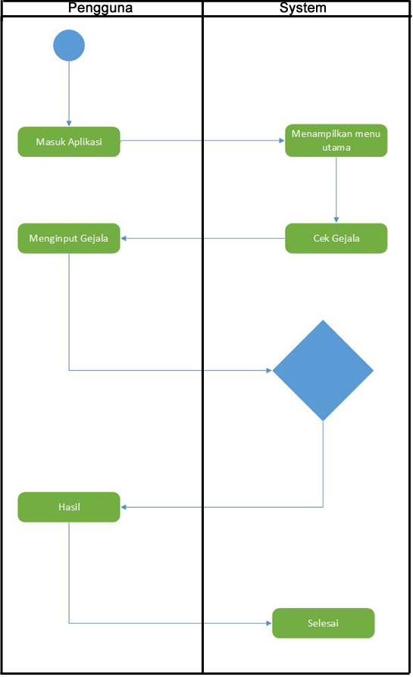

**Gambar 3.3 *Activity Diagram* Pengguna**

1. **Rancangan Antarmuka**

Berikut adalah rancangan antrmuka perangkat lunak sistem pakar deteksi dini Covid-19.

1.Rancangan antarmuka login

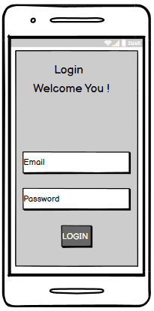

Terdapat dua text view pada halaman login serta terdapat dua tempat pengisian untuk mengisi email dan password, dan juga terdapat satu button login.

2. Rancangan antarmuka halaman utama (dashboard)

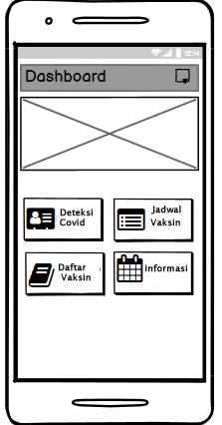

Pada halaman dashboard, terdapat textview sebagai judul halaman, dan terdapat gambar logo serta berisi pilihan menu diantaranya:

1. Menu Deteksi Covid
2. Jadwal Vaksin
3. Daftar Vaksin
4. Informasi

3. Rancangan antarmuka halaman Deteksi Covid 19

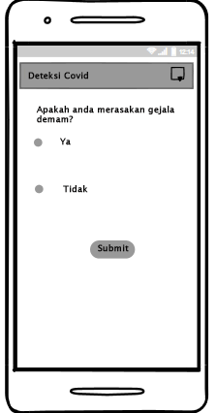

1. Rancangan antarmuka halaman pendaftaran vaksin

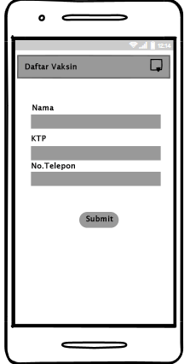

Rancangan antarmuka halaman daftar vaksin, pada halaman ini terdapat textview sebagai judul dan label dari form , serta kotak input yang digunakan sebagai tempat input form pendaftaran.

1. Rancangan antarmuka halaman pendaftaran vaksin

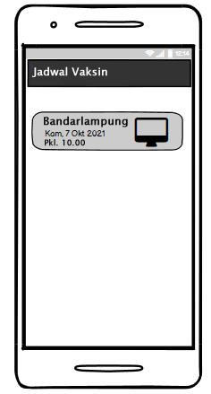

Rancangan antarmuka halaman jadwal vaksin, pada halaman ini terdapat listview yang berisi text view sebagai judul dan isi dari listview.

1. Rancangan antarmuka halaman Informasi dan Berita

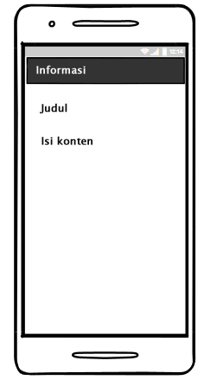

Rancangan antarmuka pada halaman informasi, pada halaman ini terdapat dua text view sebagai judul halaman dan sebagai konten dari halaman. Pada konten halaman akan berisi beberapa baris kalimat yang memuat isi dari berita atau informasi yang diinput oleh admin.

1. **Pengujian**

Pada tahap pengujian aplikasi akan digunakan metode pengujian black box. Pengujian ini dilakukan dengan menguji daftar fungsionalitas yang ada pada aplikasi yang sudah dikembangkan. Pengujian dilakukan pada tiga perangkat yang berbeda dan spesifikasi rendah, sedang dan tinggi.

1. Perangkat dengan spesifikasi rendah
   1. Nama perangkat : Samsung A-5
   2. Versi Android : Android 7.1.2
   3. Kapasitas ram : 2 gb
2. Perangkat dengan spesifikasi sedang
   1. Nama perangkat : Samsung A-8
   2. Versi Android : Android 8
   3. Kapasitas ram : 2 gb
3. Perangkat dengan spesifikasi tinggi
   1. Nama perangkat : Infinix smart 5
   2. Versi Android : Android 10
   3. Kapasitas ram : 3 gb

**BAB IV**

**HASIL DAN PEMBAHASAN**

**4.1 Hasil Penelitian**

Penelitian ini menghasilkan sebuah aplikasi sistem pakar deteksi dini Covid 19 dengan metode *Certainty Factor* . Sistem dijalankan dengan menggunakan platform android,dan berdasarkan rancangan antarmuka atau tampilan yang telah dibuat, maka dihasilkan aplikasi yang dapat dijelaskan melalui bentuk tampilan aplikasi yang sudah dijalankan. Hasil tampilan pada aplikasi adalah sebagai berikut:

**4.1.1 Antarmuka Login Aplikasi**

Antarmuka login merupakan halaman berupa proses saat aplikasi baru dimulai dan sebelum masuk ke dalam sistem aplikasi. Antarmuka login terdiri dari email dan password, serta tombol login yang akan mencocokan data user di dalam server.Untuk lebih jelasnya dapat dilihat pada gambar 4.1

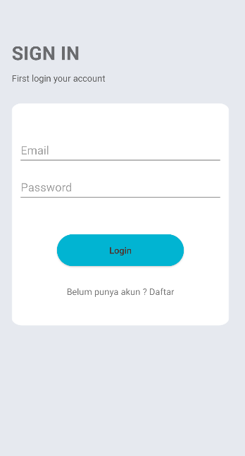

**Gambar 4.1** Hasil Antarmuka Halaman Login

**4.2.2 Antarmuka Halaman Utama (Dashboard)**

Antarmuka halaman ini akan tampil ketika telah berhasil melakukan login. Pada halaman ini menampilkan empat menu utama yaitu menu deteksi covid, jadwal vaksin, daftar vaksin dan informasi. Untuk lebih jelasnya dapat dilihat pada gambar 4.2

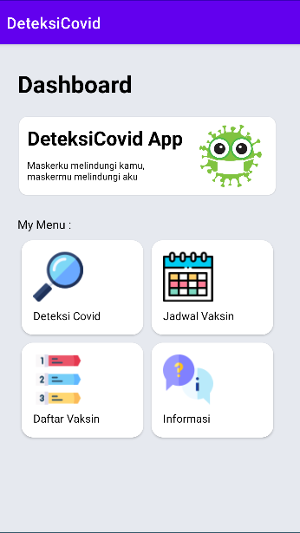

**Gambar 4.2** Hasil Antarmuka Halaman Dashboard

**4.2.3 Antarmuka Halaman Deteksi Covid**

A. Antarmuka Pertanyaan

Antarmuka halaman ini akan tampil ketika menu deteksi covid di klik, dan akan memunculkan secara random pertanyaan serangkaian gejala penyakit , dan akan mengkalkulasi hasilnya dengan metode certainty factor dan akan diperoleh output gejala penyakit apakah covid-19 atau tidak. Untuk lebih jelasnya dapat dilihat pada gambar 4.3

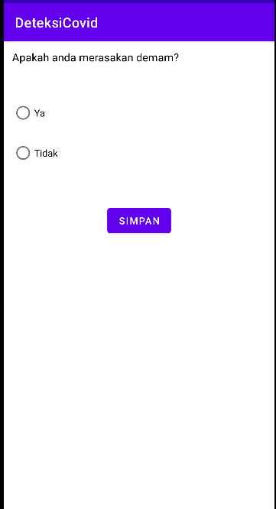

**Gambar 4.3** Hasil Antarmuka Halaman Dashboard

B. Antarmuka Hasil Diagnosa

Pada halaman ini adalah hasil output setelah serangkaian pertanyaan yang terdiri dari 5 pertanyaan berhasil dijawab oleh pengguna. Untuk lebih jelasnya dapat dilihat di gambar 4.4

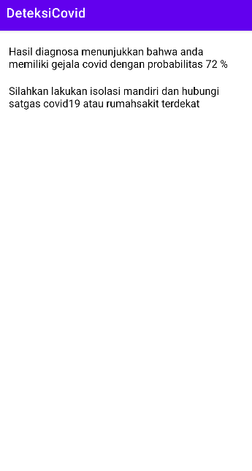

**Gambar 4.4** Hasil Antarmuka Hasil deteksi gejala

**4.2.4 Antarmuka Halaman Daftar Vaksin**

Pada halaman ini berisi sebuah form untuk input pendaftaran vaksin, dan data akan tersimpan di dalam server dan dapat digunakan untuk melakukan pendataan pendaftaran. Untuk lebih jelasnya dapat dilihat di gambar 4.5

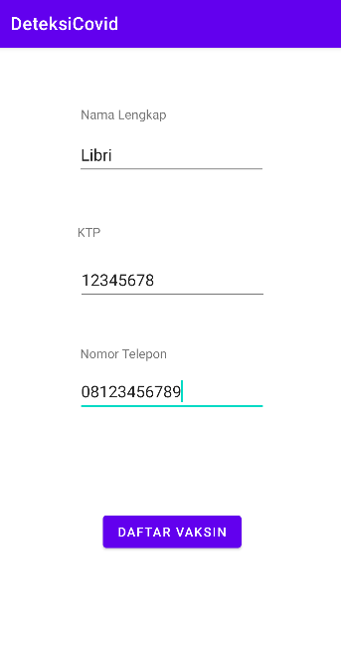

**Gambar 4.5** Hasil Antarmuka Pendaftaran Vaksin

**4.2.5 Antarmuka Jadwal Vaksin**

Pada halaman ini berisi tentang jadwal pendaftaran vaksin, sehingga informasi ini dapat dilihat oleh pengguna. Untuk lebih jelasnya dapat dilihat di gambar 4.6

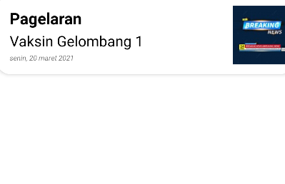

**Gambar 4.6** Hasil Antarmuka Jadwal Vaksin

**4.2.6 Antarmuka Informasi dan Berita**

Di halaman ini berisi tentang informasi seputar berita dan beberapa informasi dalam bentuk artikel yang dapat membantu pengguna seputar informasi pandemi Covid19 ini. Untuk lebih jelasnya dapat dilihat di gambar 4.7

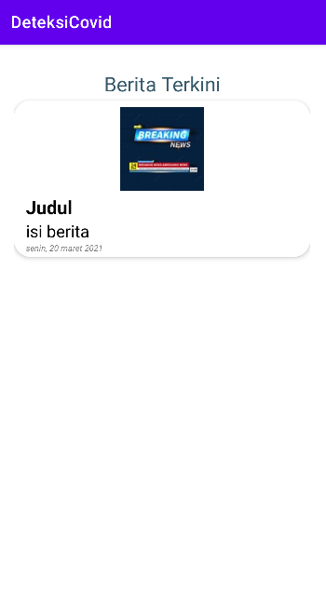

**Gambar 4.7** Hasil Antarmuka Informasi

**4.3 Pengujian Sistem**

Pengujian sistem merupakan proses pengeksekusian sistem perangkat lunak untuk menentukan apakah sistem tersebut sesuai dengan spesifikasi sistem dan berjalan pada lingkungan yang diinginkan. Pengujian sering kali diasosiasikan dengan pencarian bug, ketidak sempurnaan program, kesalahan pada program yang menyebabkan kegagalan pada eksekusi sistem perangkat lunak. Pengujian dilakukan dengan menguji setiap proses dan kemungkinan kesalahan yang terjadi untuk setiap proses. Pengujian aplikasi ini menggunakan tiga perangkat smartphone, masing-masing perangkat memiliki kategori sebagai berikut :

1. Perangkat dengan spesifikasi rendah
   1. Nama perangkat : Samsung A-5
   2. Versi Android : Android 7.1.2
   3. Kapasitas ram : 2 gb
2. Perangkat dengan spesifikasi sedang
   1. Nama perangkat : Samsung A-8
   2. Versi Android : Android 8
   3. Kapasitas ram : 2 gb
3. Perangkat dengan spesifikasi tinggi
   1. Nama perangkat : Infinix smart 5
   2. Versi Android : Android 10
   3. Kapasitas ram : 3 gb

**4.3.1 Pengujian Black Box**

Pengujian Black box yaitu menguji perangkat lunak dari segi spesifikasi fungsional tanpa menguji desain dan kode program. Pengujian dimaksudkan untuk mengetahui apakah fungsi-fungsi, masukan, dan keluaran dari perangkat lunak sesuai dengan spesifikasi yang dibutuhkan.

**BAB V**

**KESIMPULAN DAN SARAN**

**5.1 Kesimpulan**

Kesimpulan dari hasil penelitian yang dilakukan adalah sebagai berikut:

1. Penerapan aplikasi metode *Certainty Factor* untuk menentukan penyakit Covid19 yaitu dengan menentukan gejala dan jenis penyakit yang telah ditentukan, sehingga dapat melakukan perhitungan dan mendapatkan hasil jenis penyakit dari perhitungan dengan metode tersebut.

2. Dengan perancangan dan implementasi Sistem Pakar untuk mendeteksi secara dini gejala Covid19, masyarakat akan dengan mudah mengetahui gejala penyakit Covid19 tanpa harus bertemu dengan dokter.

3. Dengan adanya sistem ini, diharapkan dapat menekan tingkat penyebaran penyakit Covid19 dikalangan masyarakat, karena diketahui penyakit Covid19 sangat berbahaya bagi manusia.

**5.2 Saran**

Aplikasi yang dibangun masih memiliki banyak kelemahan, untuk itu masih perlu diperlukan perbaikan maupun pengembangan untuk penelitian berikutnya. Saran yang diperlukan dalam pengembangan aplikasi ini pada penelitian selanjutnya adalah sebagai berikut :